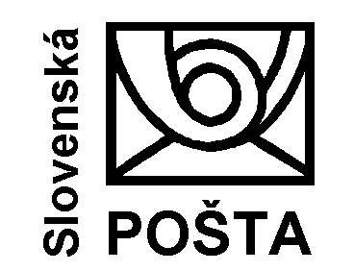

OZNÁMENIE O ÚPRAVE HODÍN PRE
VEREJNOSŤ

Vážení zákazníci,

POŠTA VODERADY PRI TRNAVE
bude dňa

25.10.2024 piatok

z prevádzkových dôvodov poskytovať služby verejnosti nasledovne:

od 13:00 – 15:00 hod.

Počas uzatvorenia pošty Vám podaj zásielok zrealizuje: Pošta Trnava 2
Ďakujeme za porozumenie
V Trnave dňa 17.10.2024
Ing. Jana Damaškovičová
Manažér pôšt, MO TT IV. Trnava

